**Конспект занятия кружка «Занимательный компьютер»**

**(5-е классы)**

Дата: 18.12.14

Педагог дополнительного образования Топалер Владимир Львович

Рисование и копирование в Редакторе Paint

**Тема занятия:«**Как сделать копию? Выделение, перенос, копирование. Вставка из файла».

**Тип занятия:** изучение нового материала

**Цель занятия:** Научитьсявыделять, копировать, и делать вставку полученного фрагмента рисунка ирисункаиз файла.

**Задачи:**

*Познавательные:*

* Повторить рисование фигур: прямоугольник, скругленный прямоугольник и прочие фигуры
* Научиться делать выделение и копирование фрагмента рисунков, вставку фрагмента и рисунка из файла
* Познакомить с такими понятиями как настроить инструмент выделения на прозрачное выделение
* Научиться самостоятельно делать простейшие рисунки с помощью копирования и вставки объектов и вставлять рисунки из файла.

*Развивающие:*

* Развивать познавательный интерес учащихся;
* Способствовать развитию творческой фантазии

*Воспитательные:*

* Воспитывать информационную культуру учащихся;
* Прививать эстетический вкус.

*Коррекционные:*

* Развивать внимание, наблюдательность;
* Совершенствовать приемы конструирования
* Способствовать овладению основными способами мыслительной деятельности учащихся (сравнивать, анализировать, развивать пространственное мышление).

**Предметные результаты:**

**Знать:**

* Приемы работы в редакторе Paint
* Панель инструментов выделения у графического редактора Paint.Приемы выделения, копирования, вставки фрагментов. Разновидность выделенияи использование всего при работе.

**Уметь:**

* самостоятельно выполнять практические работы на компьютере;
* конструировать объекты из стандартных фигур и из скопированных фрагментов;

**Метапредметные результаты:**

* выделять признаки фигур;
* анализировать фигуры и скопированные фрагменты;

**Личностные результаты:**

* умение строить рисунки с помощью растровой графики;

**Оборудование:** компьютерный класс (на каждом компьютереимеется графический редактор Paint), инструкция с алгоритмом выполнения задания. Педагог демонстрирует приемы рисования с помощью мультимедийного проектора на экране.

**Технологическая карта занятия**

|  |  |  |
| --- | --- | --- |
| **Этап занятия** | **Деятельность педагога** | **Деятельность учащихся** |
| 1. Организационный этап  Цель этапа: Подготовка обучающихся к работе на занятии | Мы с вами, изучая графический редакторPaint, уже рисовали фигуры прямоугольник, скругленный прямоугольник, многоугольник. Сегодня мы познакомимся с приемами копирования и вставки с помощью инструментов выделения в редакторе Paint. | Занимают свои места за компьютерами и слушают учителя. |
| 2. Актуализация знаний  Цель этапа:  возбудить интерес к изучению темы путем повторения материала.  Актуализация опорных знаний и умений. | Давайте вспомним, с помощью каких инструментов мы рисовали прямоугольник многоугольник треугольник в редакторе Paint?  Можно ли нарисовать сложную картинку,из повторяющихся фигур или фрагментов рисунка? | Дети отвечают:  Рисовали с помощью инструментов: прямоугольник, многоугольник треугольник,.  Можно, но рисовать нужно долго и кропотливо. Каждый раз нужно прорисовывать одинаковые фигуры или фрагментырисунков. При рисовании одинаковых фигур или фрагментов рисунков могут возникать неточности с размерами, а если рисуем фрагменты рисунков с помощью инструментов карандаш и линия может и вовсе получиться фрагмент картинки несоответствующий предыдущему. |
| 3. Постановка познавательной задачи  Цель этапа:  Обеспечение мотивации и принятия обучающимися цели.  4. Изучение нового материала  Цель этапа:  Обеспечение восприятия осмысления и первичного запоминания записи команды. | Давайте нарисуем лес из елочек.  Педагог открывает на ноутбуке редактор Paint. Перед нами вверху основное меню, и под ней панель инструментов – Рисование На ней же есть и панель выделения. Эта панель нам и пригодится.  Познакомимся с приемами рисования картинок с помощью копирования фигур и фрагментов. Так же познакомимся как вставлять рисунок из файла.  Педагог демонстрирует на экране рисование Комментарии представлены в виде Инструкции | Дети смотрят на экран и слушают: |
| 5. Практическая работа  Цель этапа:  Обеспечение усвоения новых знаний и способов действий в ходе практической работы. | Теперь выполним это построение самостоятельно с помощью Инструкции. | Учащиеся выполняют задание, консультируясь с педагогом. |
| 6. Итог занятия. Рефлексия.  Цель этапа: Дать анализ и оценку успешности достижения цели и наметить перспективу последующей работы. | - Подведём итоги занятия.  Педагог помогает учащимся сохранить свои работы.  Давайте назовем отличия в рисовании сложных картинок с помощью одинаковых фигур и фрагментов от рисования с помощью копирования фигур и фрагментов рисунка?  На следующем занятии мы познакомимся как преобразовать рисунок, делать отражения, повороты, наклоны.  Занятие окончено. | Дети отвечают:   1. Достаточно фигуру или фрагмент нарисовать один раз. 2. Это занимает меньше времени. 3. При копировании Фигур или фрагментов получаются фигуры и фрагменты точно соответствующие предыдущим. |

**Литература:**

1. Дуванов А.А. Азы информатики. Рисуем на компьютере. Книга для учителя. – СПб: БХВ-Петербург, 2005
2. Информатика. 5-6 класс. Начальный курс. / Под ред. Н.В. Макаровой. – СПб.: Питер, (2000-2004).

**Инструкция**

Рисуем лес из елочек в редакторе Paint.

1. Открываем редактор Paint. Выбираем инструмент прямоугольник и

выбираем цвет линий светло-бирюзовый и рисуем прямоугольник.

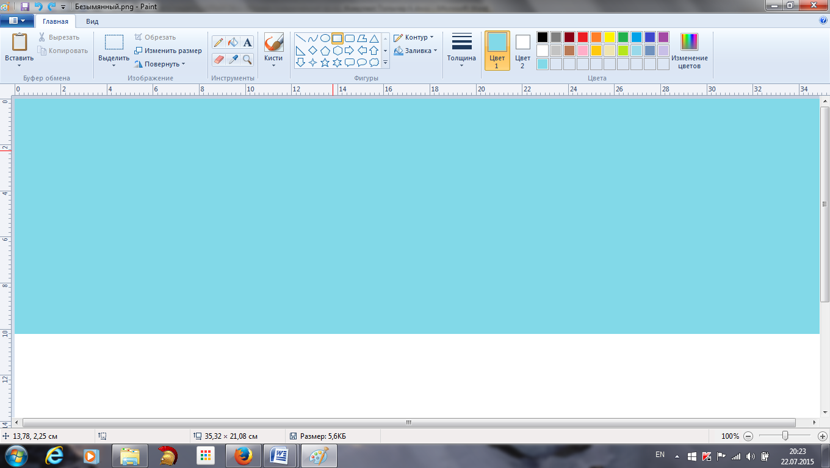

1. Заливаем полученный прямоугольник Это получилось небо
2. На панели рисования мы находим фигуру треугольник. Выбираем зеленый цвет линии, рисуем его на белом фоне и заливаем этим же цветом. Это верхушка елки.

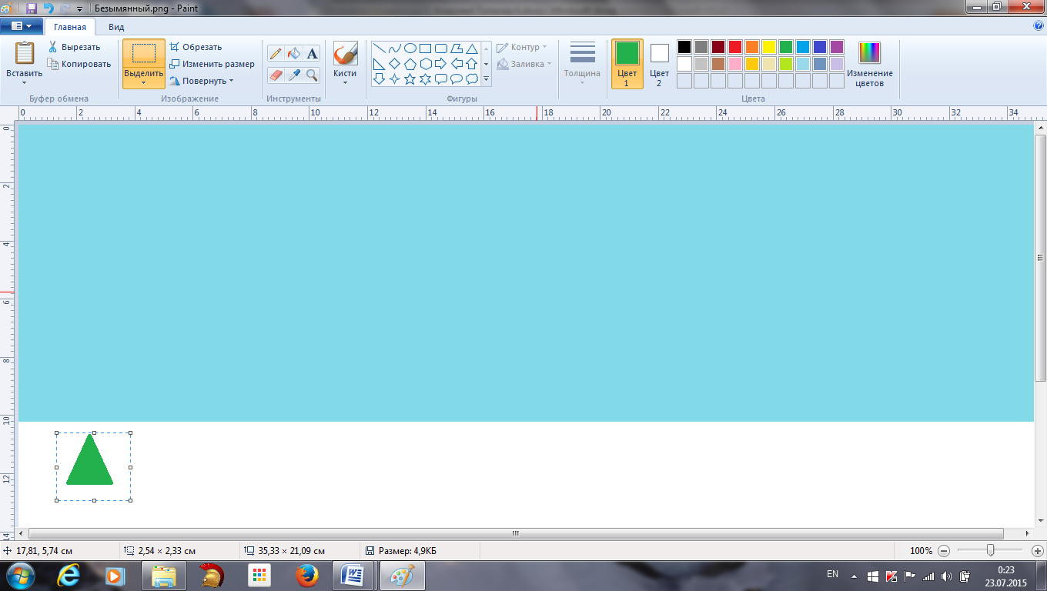

1. 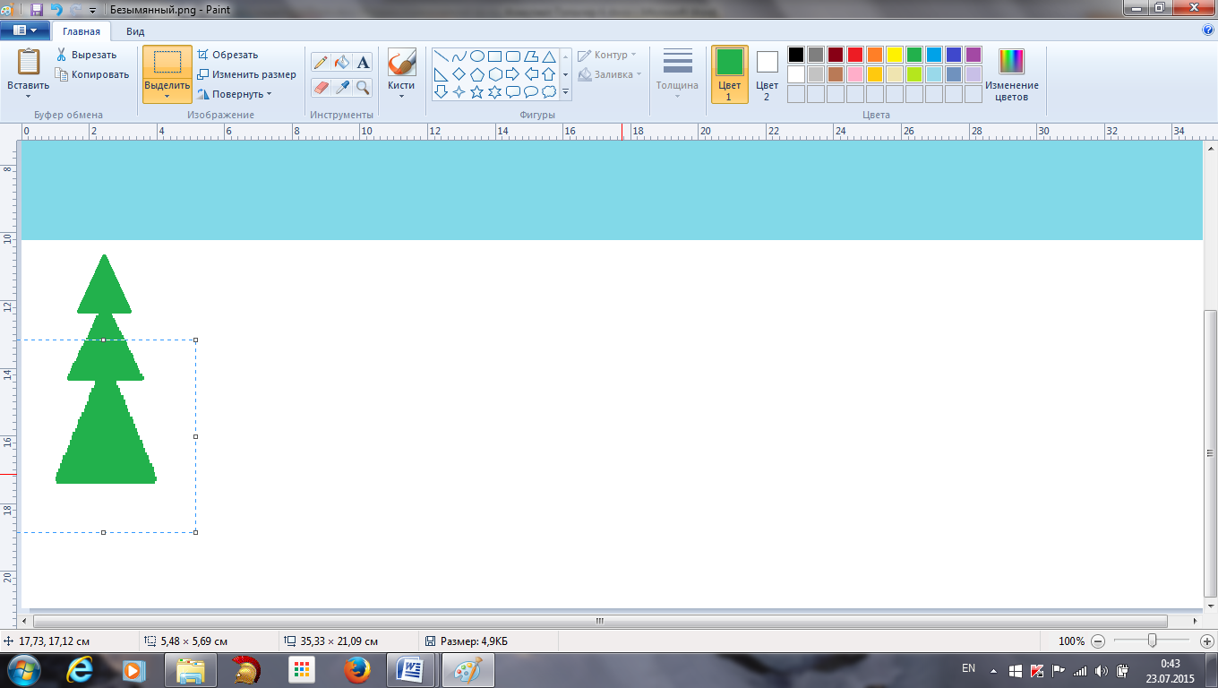Выбираем инструмент выделения прямоугольной области и выделяем треугольник. Копируем его, перемещаем повыше.
2. Вставляем полученный треугольник. Перемещаем под предыдущий треугольник. Увеличиваем размер, потянув его за углы. Вставляем снова полученный треугольник и перемещаем под увеличенный треугольник. Рисуем ствол елки, выбрав прямоугольник вытянутый и коричневый цвет
3. 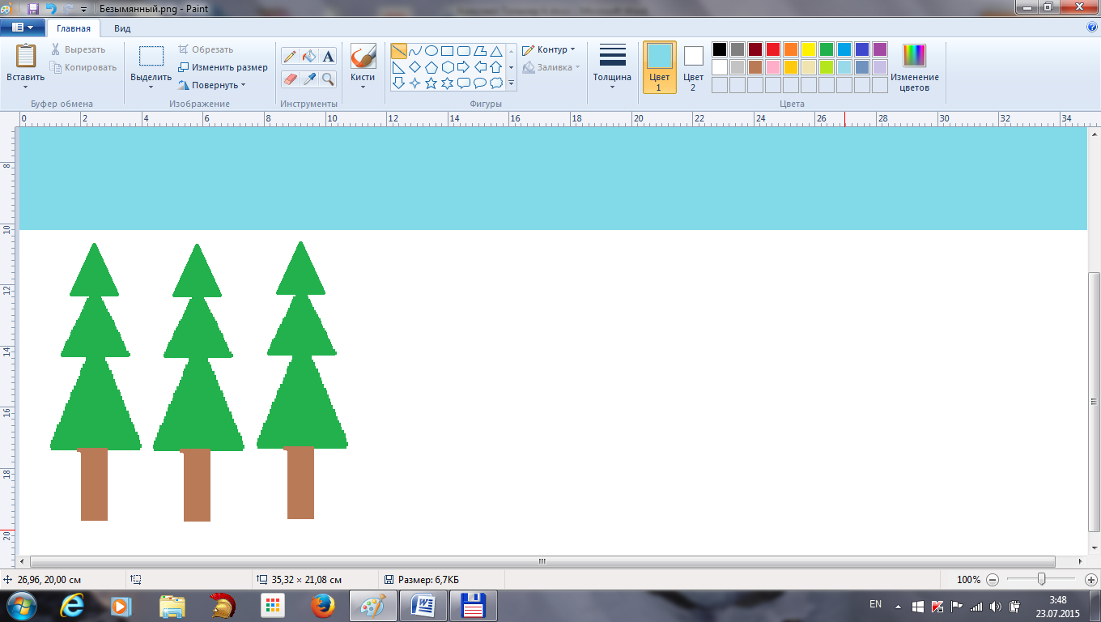Выделяем полученную елку, выбрав выделения прямоугольной области и прозрачное выделение. Копируем ее вставляем и перемещаем вправо
4. Должно получиться 3 елки
5. Вставляем еще елку, перемещаем вправо и уменьшаем размер, потянув за углы. Затем уменьшенную елку копируем, перемещаем под большие елки.
6. 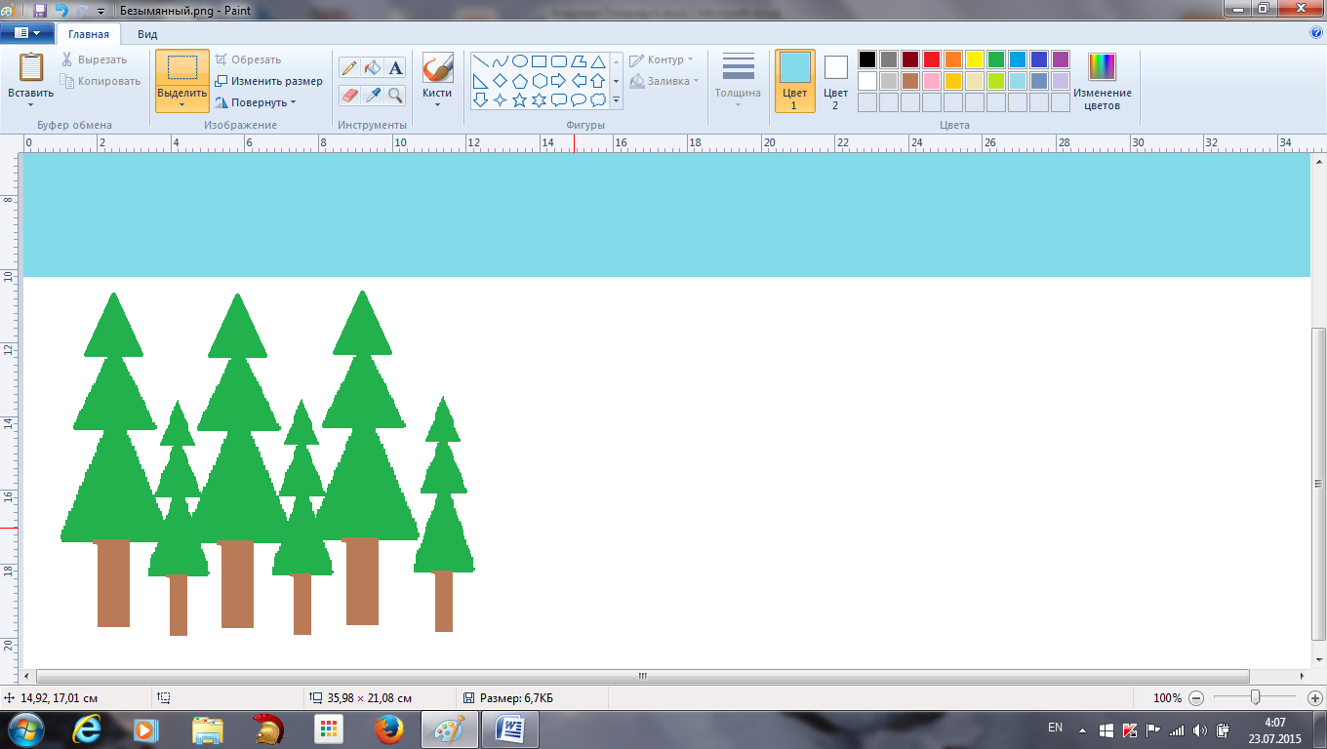Вставляем уменьшенную елку и перемещаем так же под большие елки
7. Выделяем полученный фрагмент из елок копируем

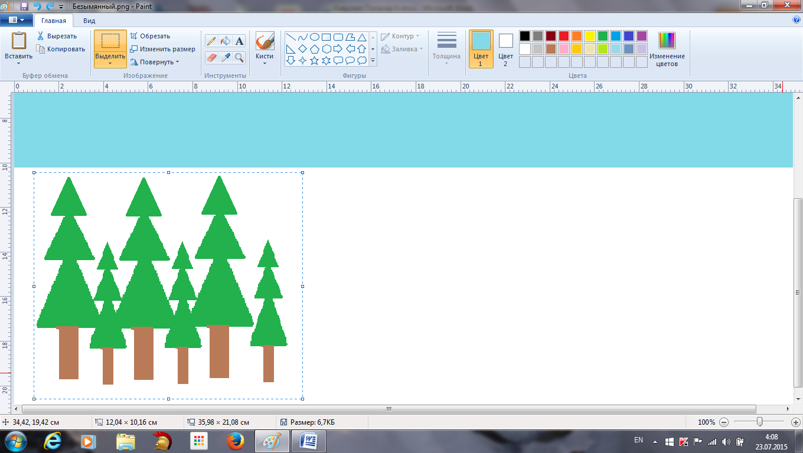

1. Вставляем полученный фрагмент и перемещаем вправо. Так делаем 2 раза. Получился лес

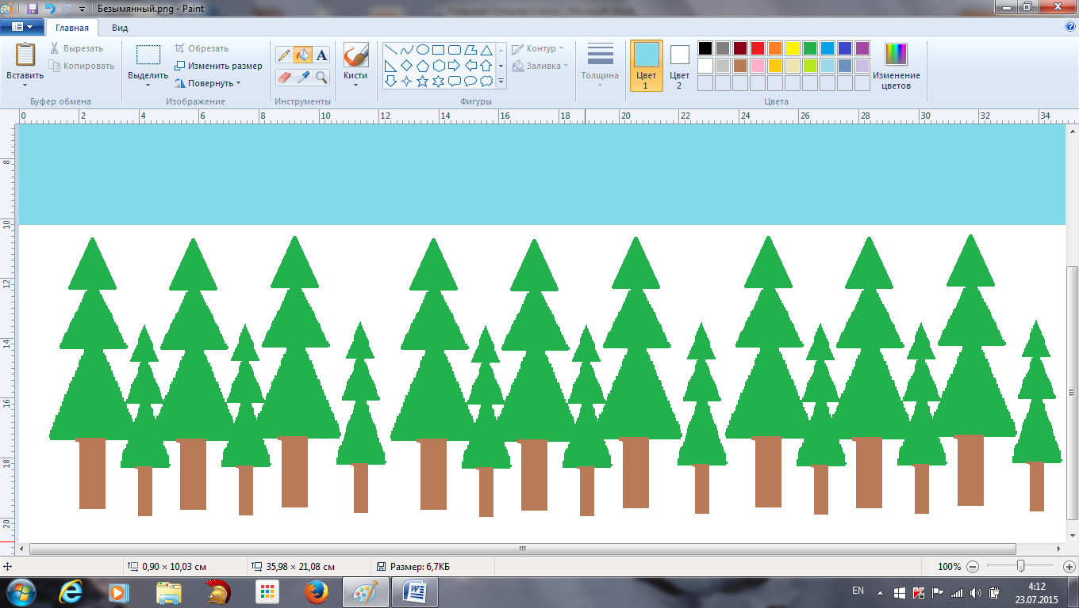

1. Закрашиваем травяным цветом нижнюю часть рисунка, где расположен лес.

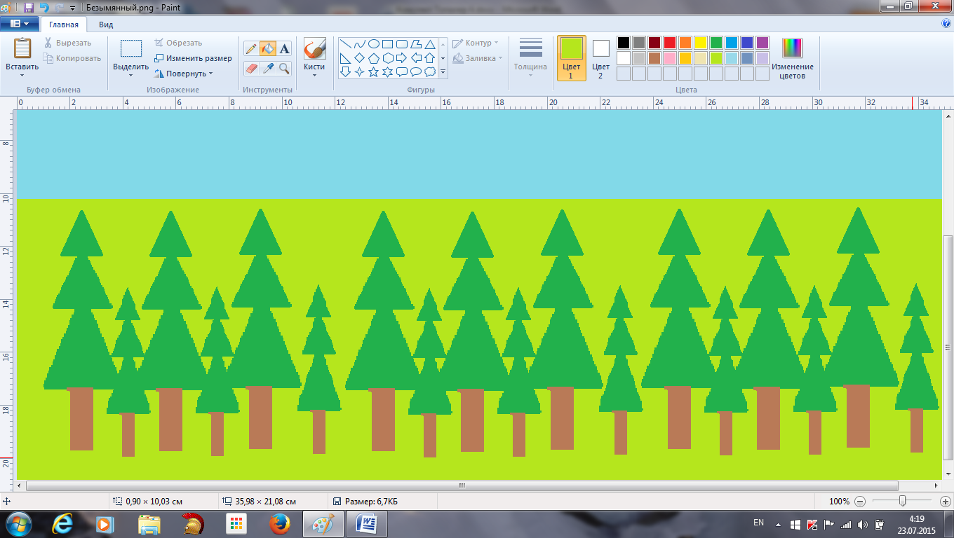

**Инструкция**

Вставка рисунка из файла.

1. Открываем редактор Paint. Выбираем команду Вставить →Вставка из. 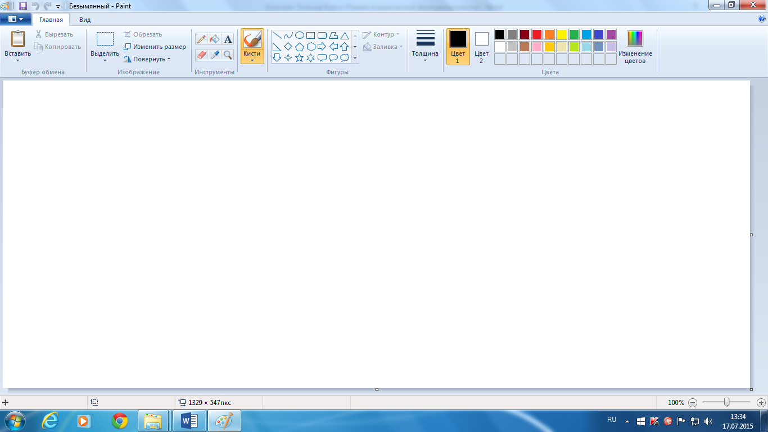Появляются папки, имеющиеся на жестком диске.
2. Выбираем нужную папку и открываем ее, выбираем в ней нужный графический файл. И нажимаем вставить. Получается в верхнем левом углу картинка.
3. Можно ее перемещать по экрану растянуть на весь экран